1. Установите интегрированную среду разработки:
   1. DBeaver - <https://dbeaver.io/>

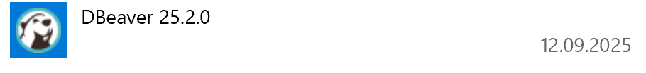

1. Используя интегрированную среду разработки установите подключение к БД dbSQL
   1. Имя сервера: **vpngw.avalon.ru**
   2. Порт сервера: **5432**
   3. Имя БД**: dbSQL**
   4. Имя пользователя: **pguser**
   5. Пароль**: Pa$$w0rd**

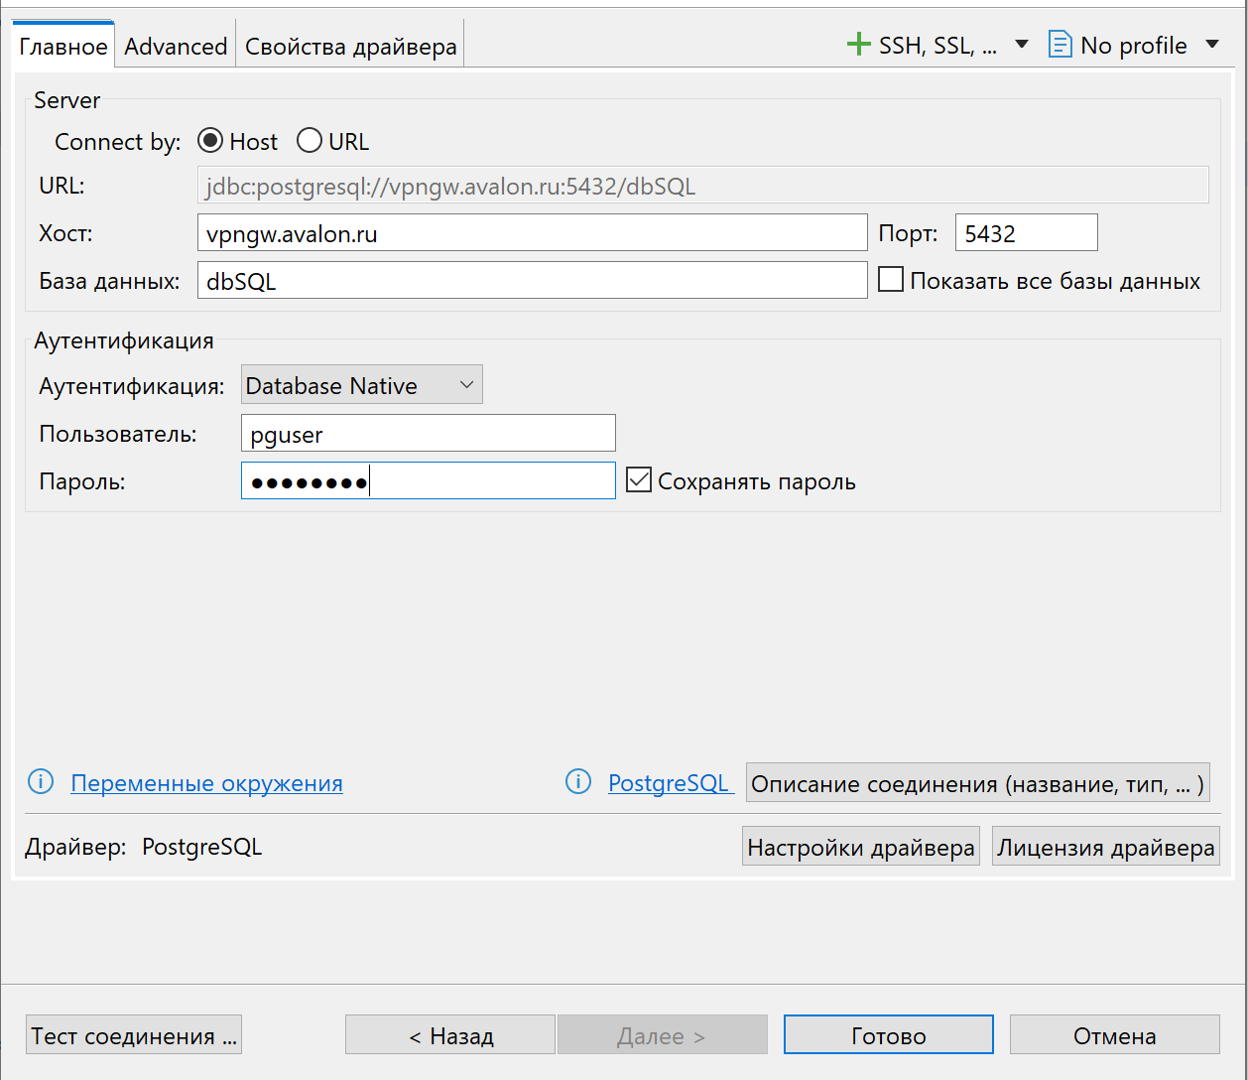

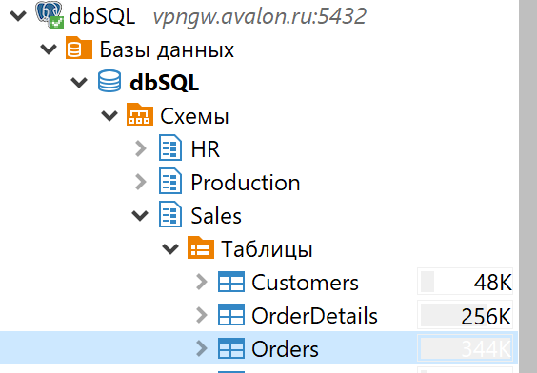

1. Изучите интерфейс среды

Изображение выглядит как текст, снимок экрана, дисплей, программное обеспечение

Содержимое, созданное искусственным интеллектом, может быть неверным.

1. Раскройте контейнер БД **dbSQL** и ознакомьтесь со списком таблиц
   1. Как называется и в какой схеме находится таблица, содержащая список сотрудников?

В схеме HR, тк в public сокращенная, дополнительная, а в triggers для демонстрации триггеров

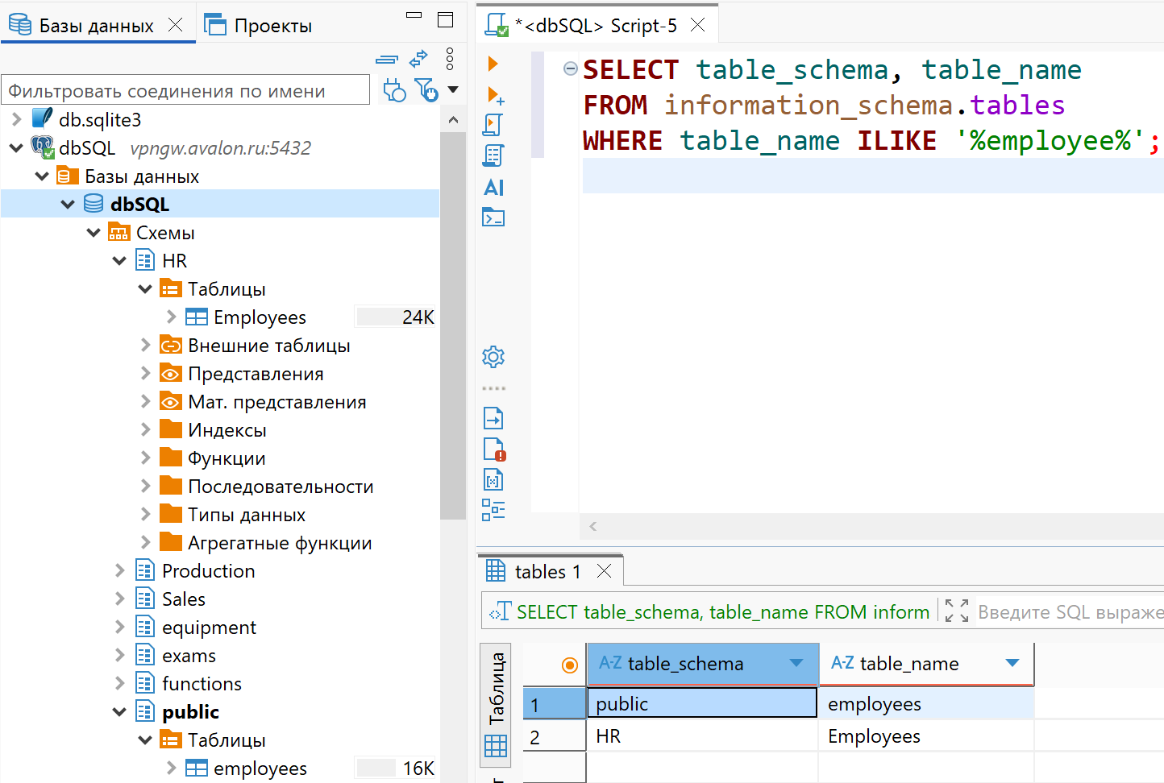

* 1. Как называется и в какой схеме находится таблица, содержащая список клиентов?

Customers в Sales. В public users это не то

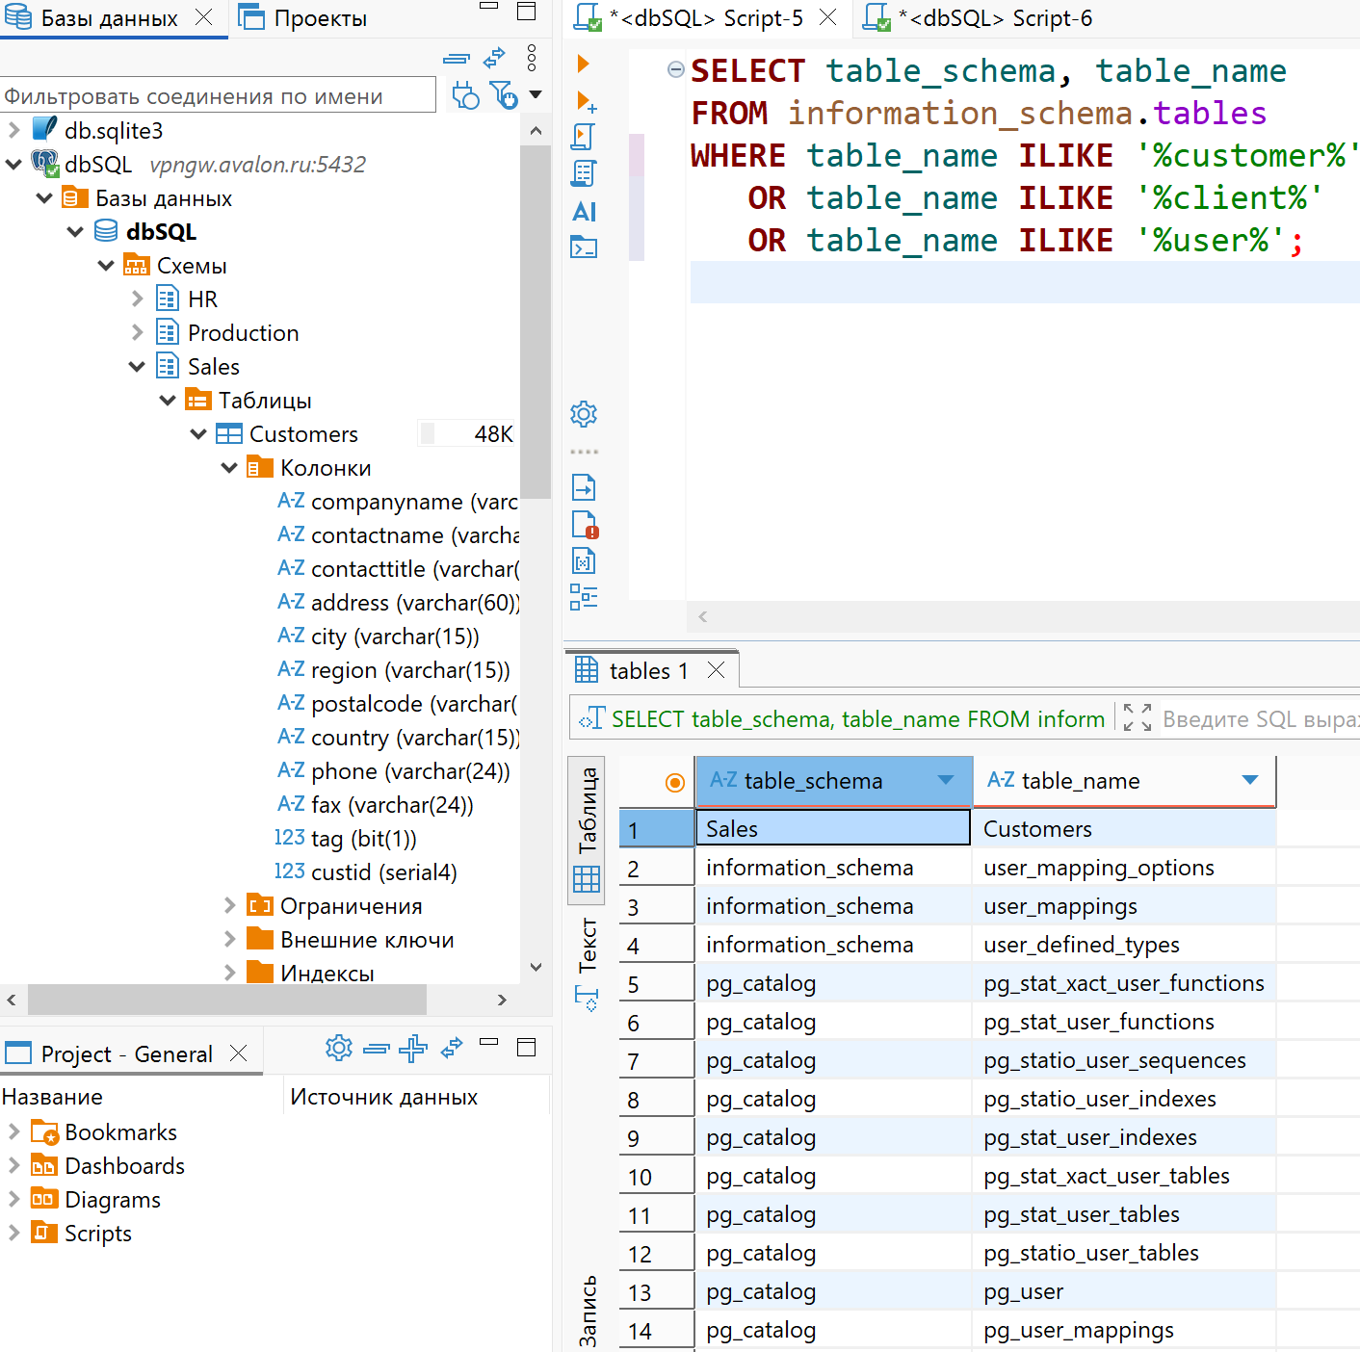

1. Изучите перечень полей в каждой пользовательской таблице БД dbSQL

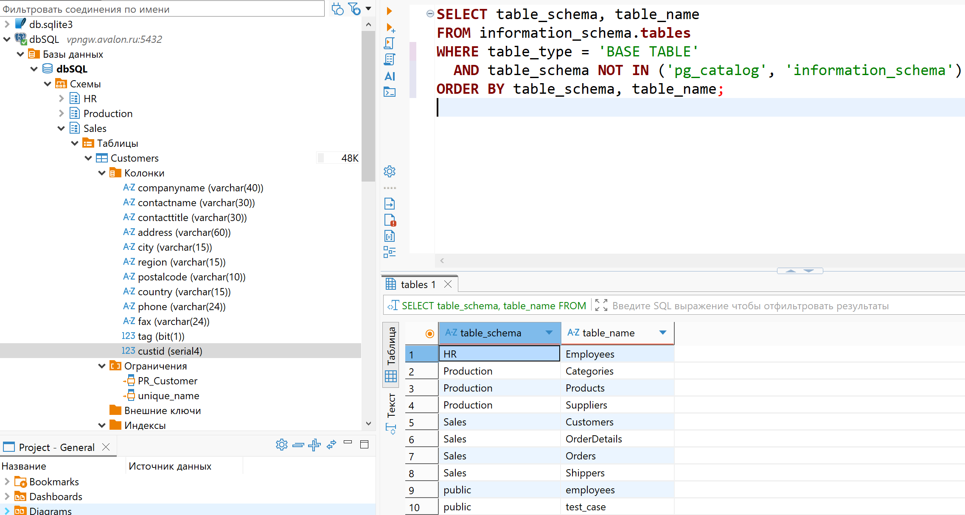

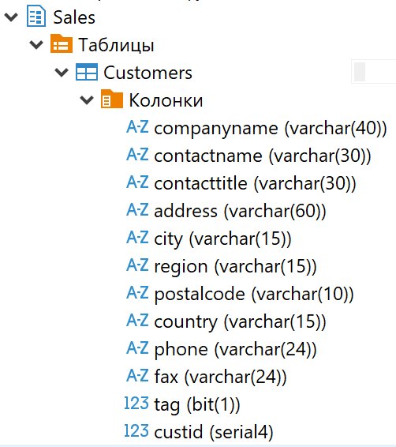

1. Как называется и в какой схеме находится таблица, содержащая данные о заказах?

Orders в Sales

* 1. В каком поле таблицы Заказы содержится информация об адресе доставки?

shipaddress

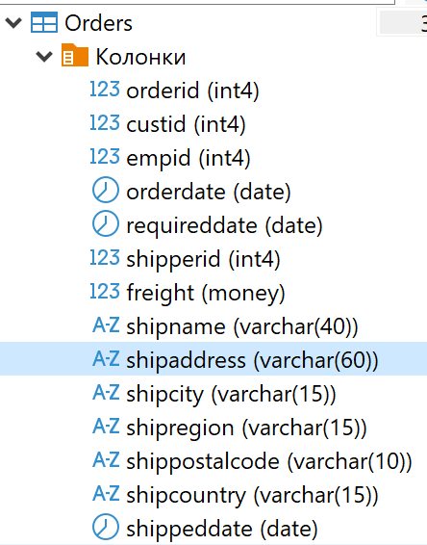

* 1. Данные какого типа хранятся в столбце Дата заказа?

date

* 1. Какое поле используется в качестве Первичного ключа?

orderid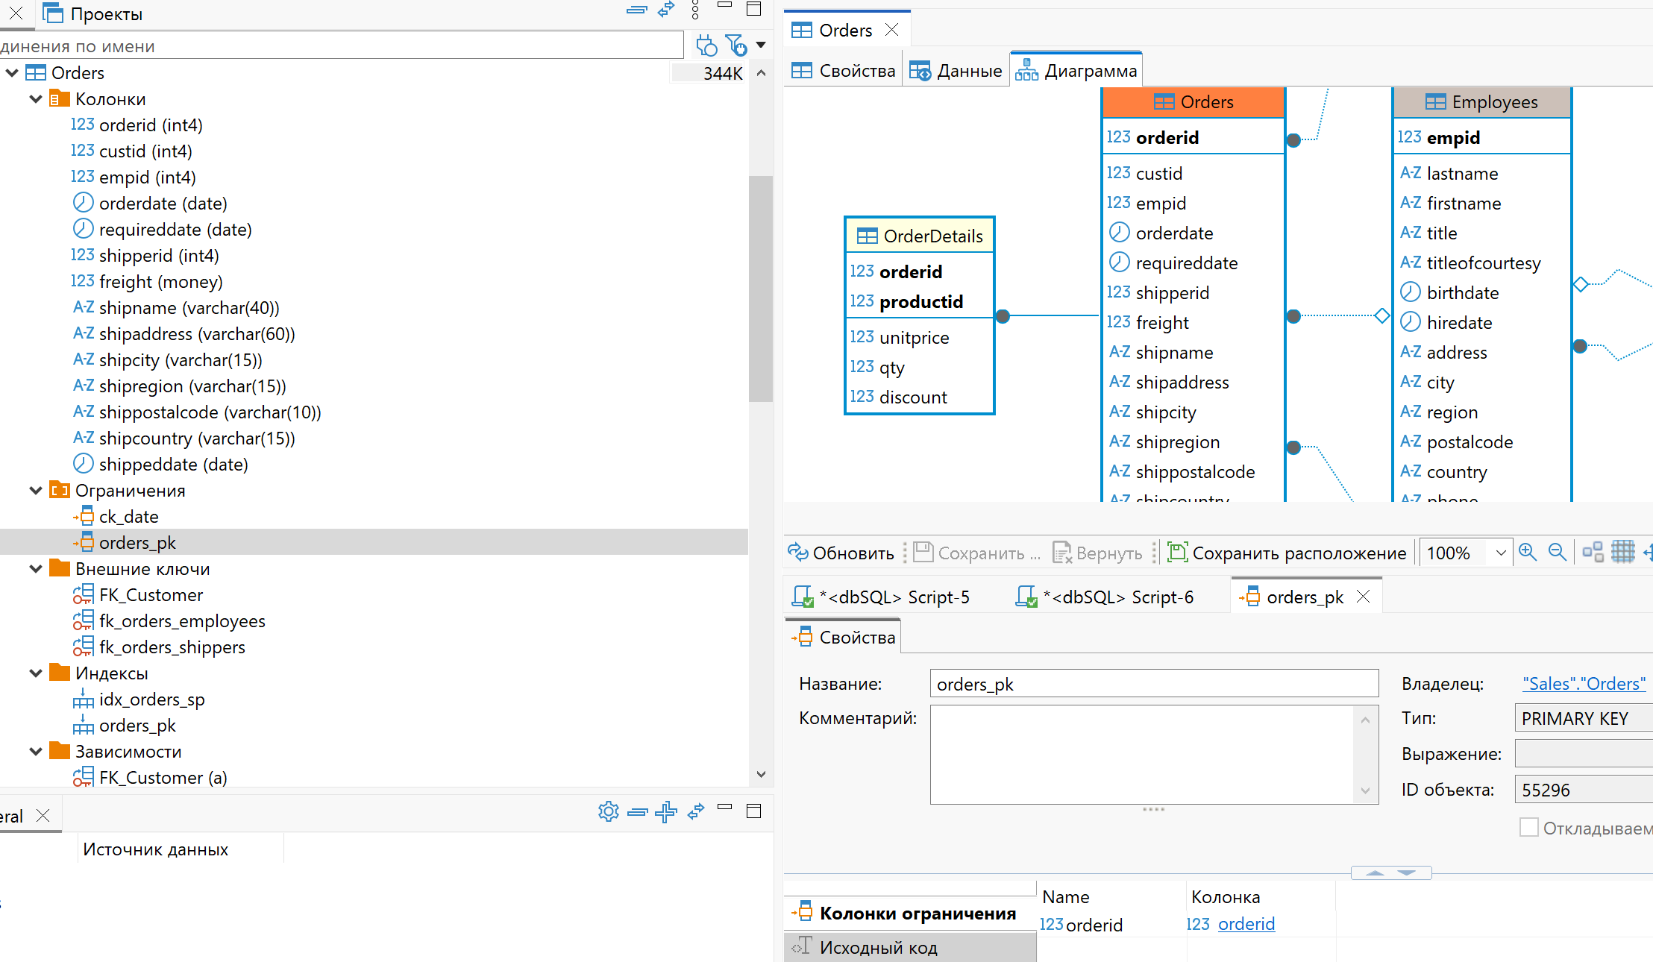

Изображение выглядит как текст, электроника, снимок экрана, программное обеспечение

Содержимое, созданное искусственным интеллектом, может быть неверным.

1. Создайте диаграмму БД dbSQL (схему БД - ERD)

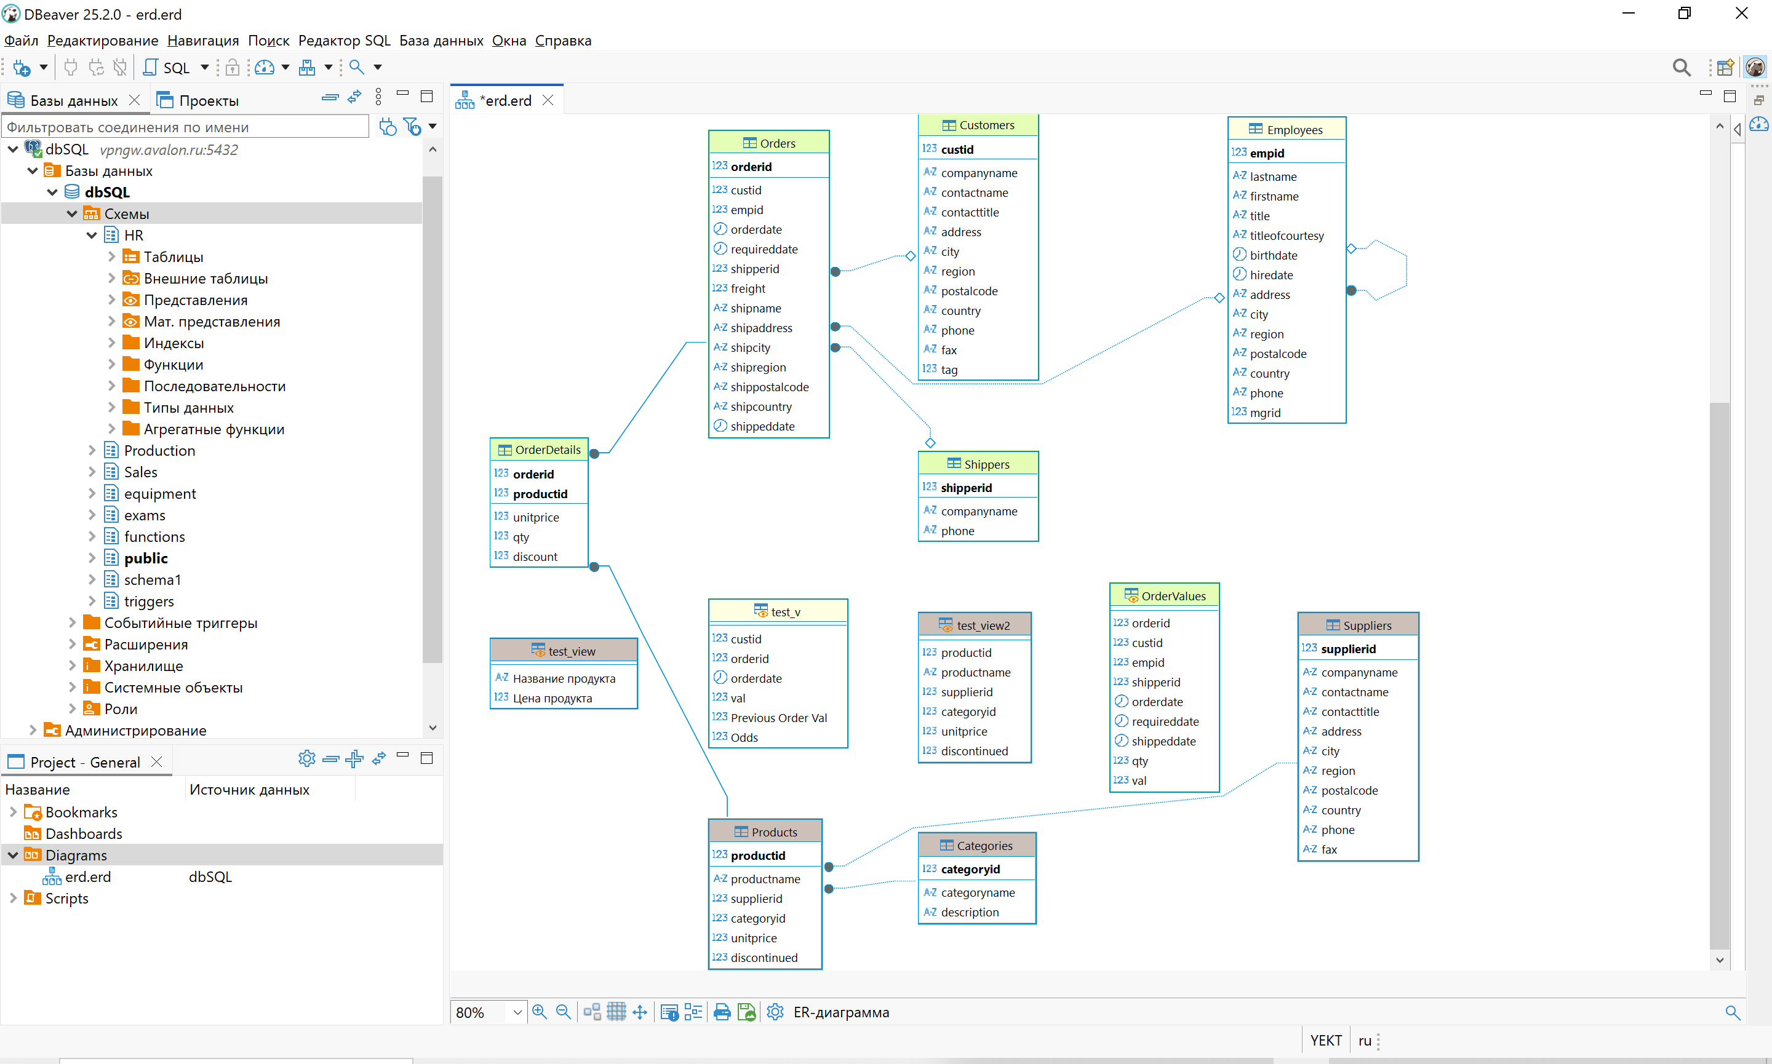

1. Изучите связи между таблицами.
   1. Какое поле в таблице Заказы используется в качестве внешнего ключа для связи с таблицей Сотрудники?

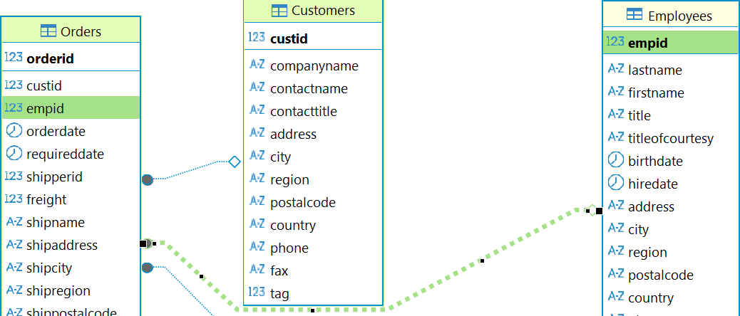

* 1. Какое поле в таблице Сотрудники используется для связи записей внутри таблицы (Начальник – Подчиненный)?

Изображение выглядит как текст, снимок экрана, Шрифт

Содержимое, созданное искусственным интеллектом, может быть неверным.